校园网用户使用说明

- 办公区和无线校园网用户
将计算机或移动终端IP地址设置为自动获得IP地址，手机、Pad等移动终端默认为自动获得IP地址，打开浏览器输入任意地址，如：www.henu.edu.cn，即会弹出如下认证页面，输入用户名和密码进行认证登录。教职工用户名为人事处编制的新工作证号，初始密码为本人身份证号码后6位；河南大学学生登录校园网，用户名为学生证号，初始密码为本人身份证号码后6位，登陆后请到自服务系统修改密码。
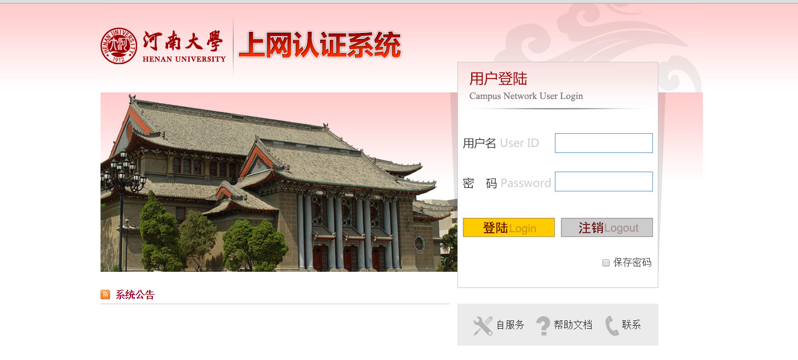
登陆界面提供教职工新工作证号查询功能，在登录界面点击自服务，输入姓名、身份证号可以进行教职工新工作证号查询。
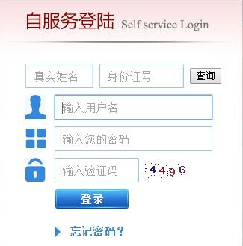
- 宿舍区有线网络用户
将计算机IP地址更改为自动获得IP地址，下载使用专用客户端登陆，需要通过创建Windows自带的宽带连接用于下载专用客户端，使用方式如下：
XP系统的设置方法
1）在桌面上右键点击网上邻居，选择“属性”，选择“创建一个新的连接”
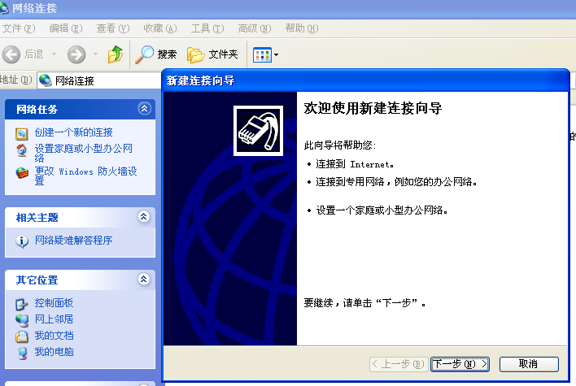
2）选择“连接到Internet”，点击下一步
3）选择“手动设置我的连接”，点击下一步
4）选择用要求用户名和密码的宽带连接来连接，点击下一步
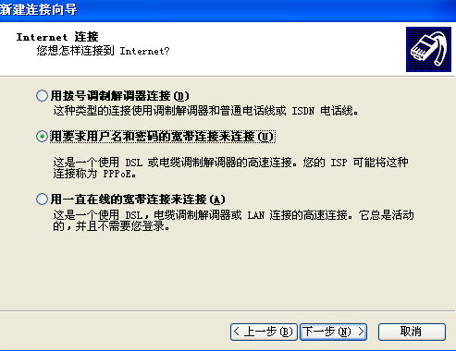
5）在下面框中输入您的ISP名称，ISP名称随意输入，点击下一步
6）输入用户名、密码，用户名pppoe@heda，密码heda@123
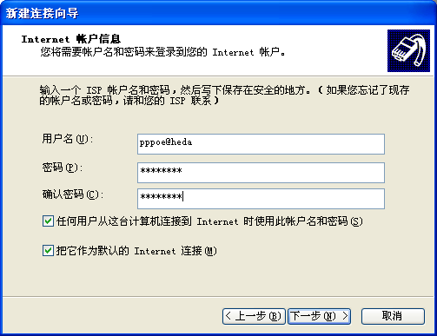
7）按提示完成创建连接
8）在桌面双击宽带连接图标，点击连接，拨号成功后访问http://172.22.255.19下载专用客户端，以上步骤仅用于下载客户端使用，无法访问外网。
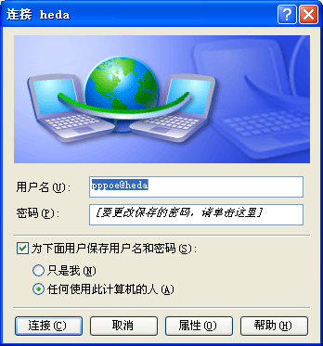
9）按提示安装所下载客户端，使用用户名密码即可登录校园网。
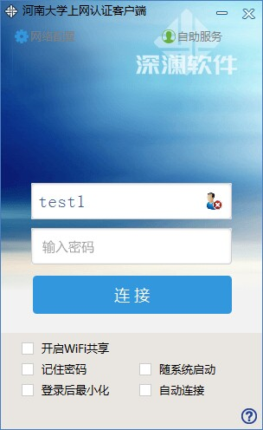

WIN7系统的设置方法
1）打开控制面板，点击“网络和共享”，选择“设置新的连接或网络” 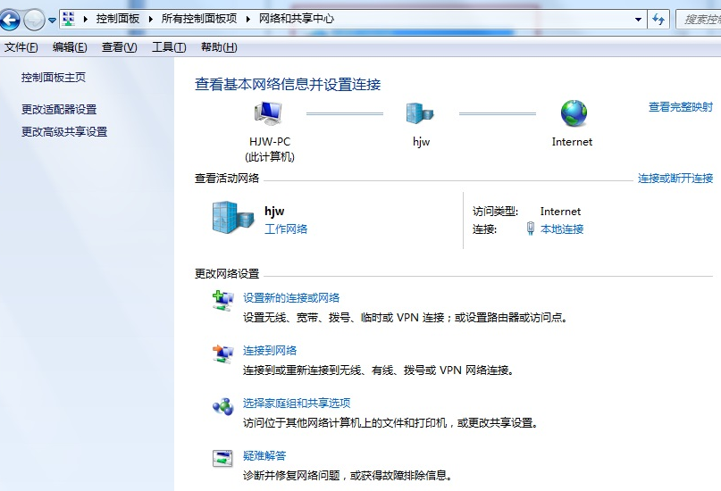
2）选择“连接到Internet”，点击“下一步”
3）选择“宽带（PPPoE）”
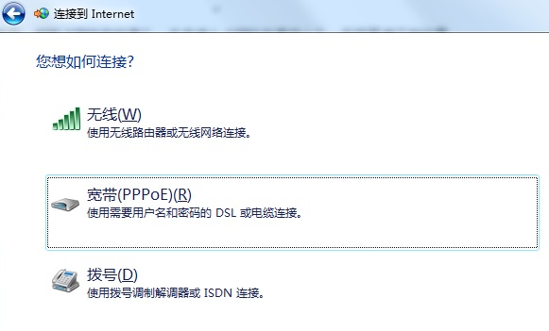
4.）输入用户名和密码，用户名pppoe@heda，密码heda@123
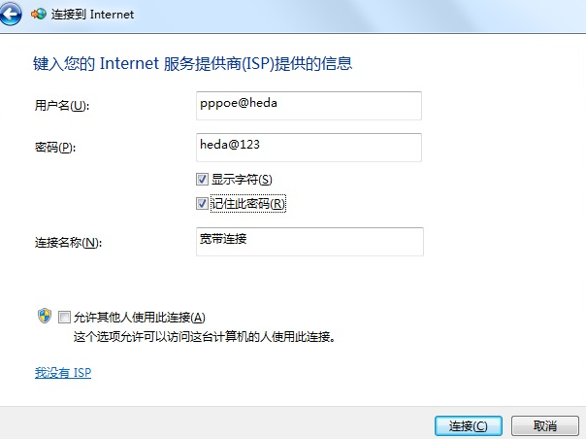
5）按提示点击“连接”完成设置，拨号成功后访问http://172.22.255.19下载专用客户端，以上步骤仅用于下载客户端使用，无法访问外网。
6）按提示安装所下载客户端，使用用户名密码即可登录校园网

